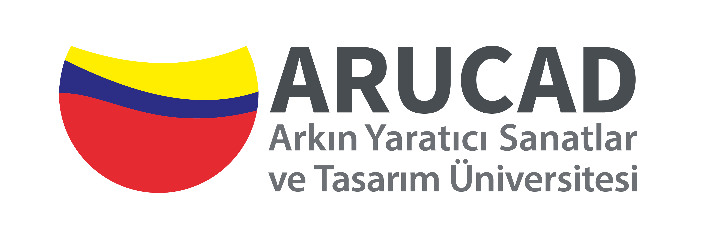

Basın Bülteni

bkz.

Banu K. Zeytinoğlu İletişim

Bahar BALKAN
baharb@bkziletisim.com
0 541 281 12 00

LEFKOŞA’NIN SAHNESİ YENİDEN HAYATTA:
BANDABULİYA,
ARUCAD ve LTB İŞBİRLİĞİYLE AÇILDI!

Lefkoşa'nın tarihi Bandabuliya çarşısında yer alan Bandabuliya Sahnesi, Arkın Yaratıcı Sanatlar ve Tasarım Üniversitesi (ARUCAD) ve Lefkoşa Türk Belediyesi (LTB) işbirliğinde yenilendi! Tarihi dokusu korunarak çağdaş bir altyapıyla daha donanımlı ve modern hale getirilen Bandabuliya Sahnesi, Lefkoşa’nın kültür ve sanat yaşamına yeni bir soluk getirecek. ARUCAD’ın sürdürülebilir kültürel miras anlayışıyla Surlariçi’nde yürütülen dönüşüm projesi kapsamında kapılarını yeniden açan sahne, Lefkoşa Belediye Tiyatrosu ile ARUCAD Müzik ve Sahne Sanatları Fakültesi tarafından ortak kullanım modeliyle değerlendirilecek. Tiyatrodan dansa, konserden eğitime geniş bir yelpazede etkinliklere ev sahipliği yapacak olan Bandabuliya Sahnesi’nin açılışında, LTB Orkestrası’nın müzik dinletisi ve ARUCAD öğrencilerinin dans performansı davetlilerden tam not aldı.

Surlariçi’nde kamusal ve yaratıcı bir dönüşüm

2021 yılında Lefkoşa Türk Belediyesi tarafından açılan ve ARUCAD’ın kazandığı “Eski Toptancılar Hali Kiralama ve Yatırım İhalesi” kapsamında yürütülen projeyle, Bandabuliya Sahnesi ve çevresindeki tarihi yapılar hem eğitim hem de kültürel üretim amacıyla yeniden düzenleniyor. Surlariçi’nde Bandabuliya Sahnesi ile başlayan dönüşüm, sosyal, kültürel ve ekonomik boyutlarıyla da dikkat çekiyor. Projenin ikinci fazı olan Toptancılar Hali kısmında, atölyeler, çok amaçlı sahneler, dans ve performans stüdyoları ve dersliklerden oluşan yaratıcı bir kompleksin inşası devam ediyor. Eylül 2025’te tamamlanması hedeflenen bu alan, ARUCAD’ın Müzik ve Sahne Sanatları Fakültesi’ne ev sahipliği yapacak. Fakülteyle birlikte Surlariçi’nde yaşayan bir sanat ve eğitim ekosistemi kurulacak.

Bu uzun soluklu projeyle tarihi yapıları yeniden işlevselleştiren ARUCAD, aynı zamanda bölgeye kültürel üretim, toplumsal etkileşim ve ekonomik anlamda katkı sunmayı hedefliyor. Şehrin kalbine yapılmış çok yönlü bir dokunuş olan Bandabuliya Sahnesi, Lefkoşa’nın kültürel belleği için yeni bir başlangıç olacak.

Renovasyon işlemi tamamlanan Bandabuliya Sahnesi’nin açılışı, 19 Haziran 2025 Perşembe günü Lefkoşa Türk Belediyesi Başkanı Mehmet Harmancı, ARUCAD Kurucusu Erbil Arkın, ARUCAD Mütevelli Heyeti Başkanı Yrd. Doç. Dr. Sinan Arkın, ARUCAD Rektörü Prof. Dr. Asım Vehbi, projenin mimarı Tunç Adanır ve tiyatrocuların da aralarında bulunduğu çok sayıda davetlinin katılımıyla gerçekleşti.

Açılışta konuşan LTB Başkanı Mehmet Harmancı, Bandabuliya Sahnesi’nin yalnızca Lefkoşa’nın değil, tüm ülkenin kültür ve sanat hayatına ev sahipliği yapacak donanıma kavuştuğunu belirtti. 1929’da yapımına başlanan ve 1932’de topluma kazandırılan Bandabuliya’nın Lefkoşa’nın sosyal yaşamındaki rolüne dikkat çeken Harmancı, 1940’lı yıllarda yoğun talepler sonucunda Toptancılar Hali’nin inşa edildiğini hatırlatarak, bu alanın geçmişte kentin buluşma noktası olduğunu ifade etti. Harmancı, Surlariçi’nde ARUCAD işbirliğiyle gerçekleştirilen kapsamlı dönüşüm projesinde tarihî mirasa saygılı, sosyal yapıyla uyumlu ve ekonomik hareketlilik yaratan bir model izlendiğini vurguladı.

ARUCAD Kurucusu Erbil Arkın ise Surlariçi’ne duydukları sorumluluğun altını çizerek “Bandabuliya Sahnesi, bizim için bir yapıdan çok daha fazlası. Burası, Lefkoşa’nın tarihini, ruhunu ve sesini taşıyan bir merkez. ARUCAD olarak kurulduğumuz günden bu yana, yer aldığımız şehirlerin sadece fiziki değil, kültürel dokusuna da sahip çıkmayı görev edindik. Girne Türk Mahallesi’nde nasıl tarihi mirasa saygıyla yaklaştıysak, bugün de aynı anlayışı Lefkoşa’nın Surlariçi bölgesinde sürdürüyoruz,” şeklinde konuştu. Bölgeye kök salmak, yeniden ayağa kalkmasına katkı sağlamak ve yaşamı sanatla birlikte sokaklara geri getirmek istediklerini ifade eden Arkın, sanatın bu dönüşümün anahtarı olduğuna inandıklarını ve ARUCAD’ın bu sürecin “tohum”u olmasını dilediğini vurguladı.

Bilgi için: arucad.edu.tr

